**新知号开通流程**

https://mp.shangyexinzhi.com/entrance/invite_code-bit4987

**新知号开通流程https://mp.shangyexinzhi.com/entrance/invite_code-bit4987**

* 1. 点击进入 新知号开通页

（https://www.shangyexinzhi.com/mpStore/open/invite_code-**bit4987** ）

（提交资料时，请核对邀请码：（ **bit4987**） 填写**邀请码免认证费**）

* 1. 点击注册，或使用第三方账号登录 商业新知

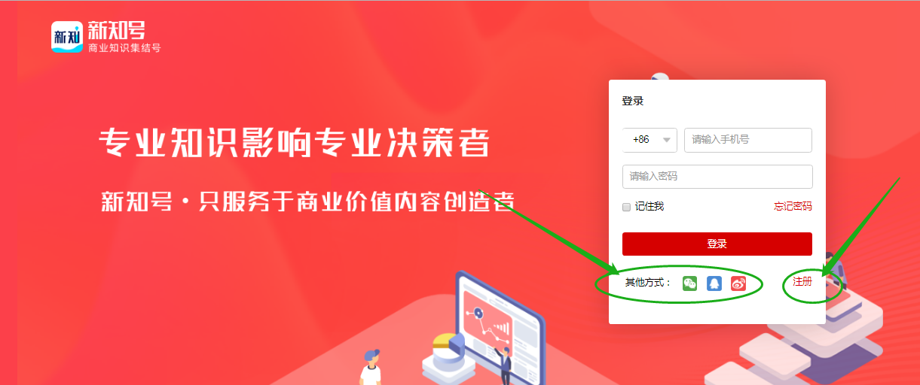

* 1. 使用商业新知账号登录/注册成功后，点击“申请开通”按钮

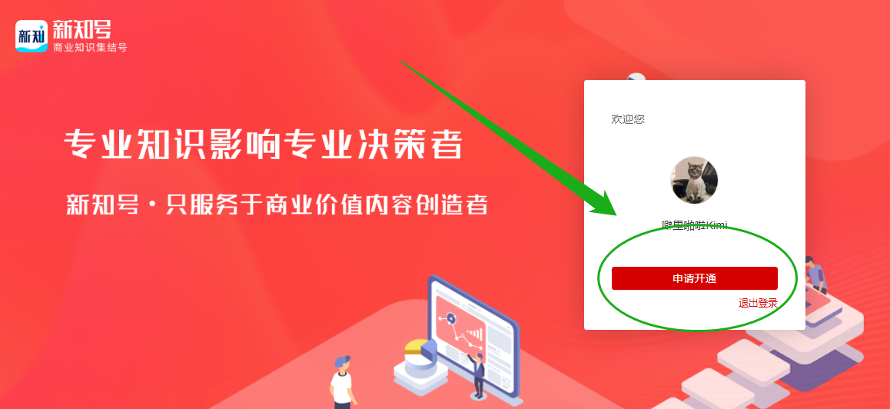

* 1. 按开通引导提示填写相关信息

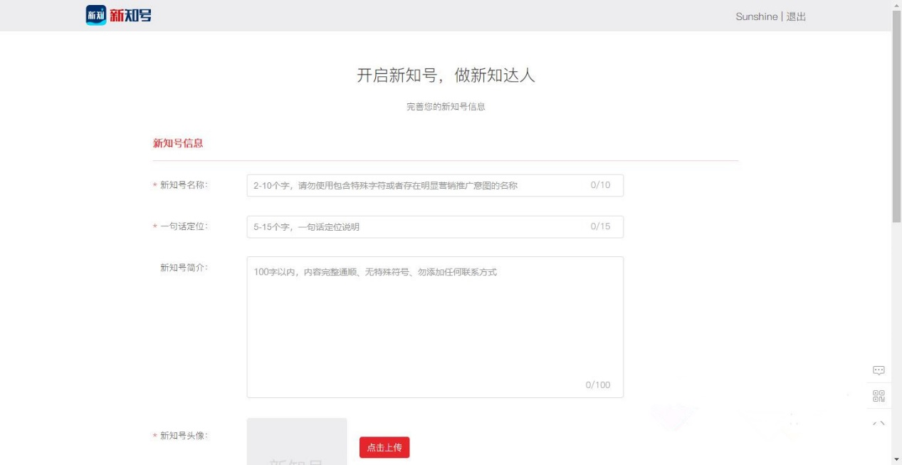

* 1. 核对邀请码，选择认证方式
* **（建议）**微信授权认证：使用微信公众号管理员的微信账号扫码授权，无须提交任何资料，简单方便，一个微信公众号仅限授权一个新知号。

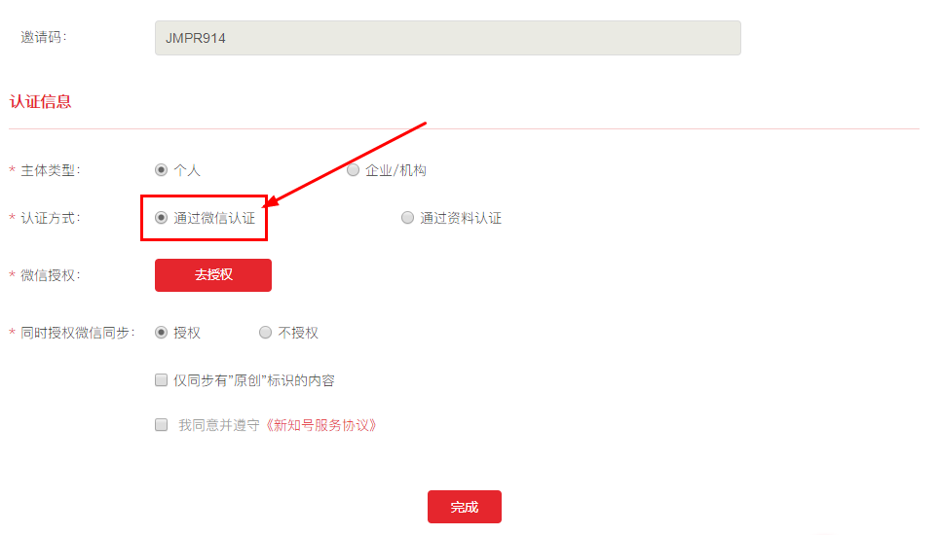

* 1. 选择**微信认证，**跳转至微信公众平台页面，使用 **微信公众号管理员微信** 扫码即可。

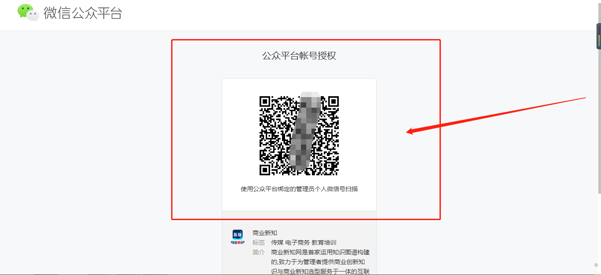

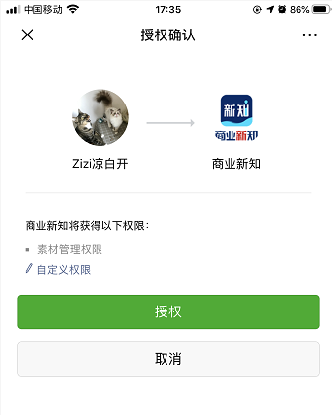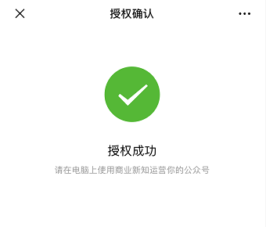

* 1. 手机操作确认授权后，微信认证成功！当前页面**（不要关闭！！）**显示“授权成功”，点击完成。

**建议**勾选授权同步，无需手动发文，自动抓取，提升运营效率；

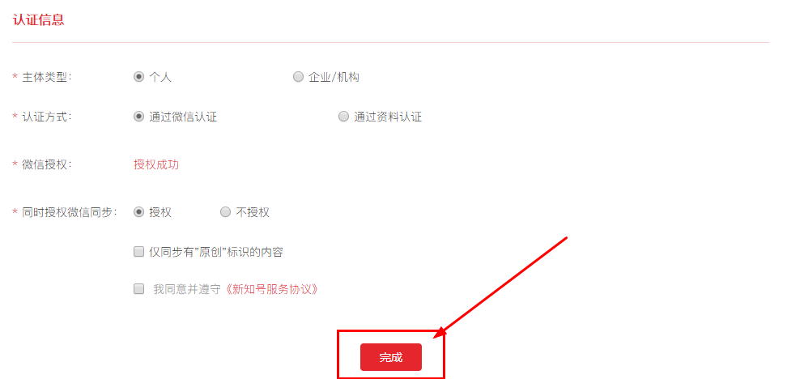

* 资料审核认证（略繁琐，不建议）：

若无微信公众号，或微信公众号管理员不方便扫码，可选择该方式认证，需提交相关资料。

注：所有提交的资料图片均会被打码（仅限入驻商业新知使用），阿里云安全全程监控，保证数据安全，请放心上传。